МИНИСТЕРСТВО НАУКИ И ВЫСШЕГО ОБРАЗОВАНИЯ РФ

федеральное государственное бюджетное образовательное учреждение высшего образования

**«Вологодский государственный университет»**

**Институт математики, естественных и компьютерных наук**

**Информатика и вычислительная техника**

**ОТЧЁТ ПО ЛАБОРАТОРНОЙ РАБОТЕ №3,4**

Работа в редакторе Vi(Vim). Создание скриптов для интерпретатора bash

Дисциплина: «Операционные системы»

Направление подготовки: 09.03.01. Информатика и вычислительная техника

|  |  |
| --- | --- |
| Руководитель | Дианов С.В. |
| Выполнили студенты | Пчелкина О.С. |
| Группа, курс | ВМ-31 |
| Дата сдачи | _____________________ |
| Дата защиты | ____________________________________________  *(подпись преподавателя)* |

Вологда

2022 г.

**Цель работы:** Научиться редактировать файлы с помощью редактора vim.

**Ход работы:**

1. Установка редактора

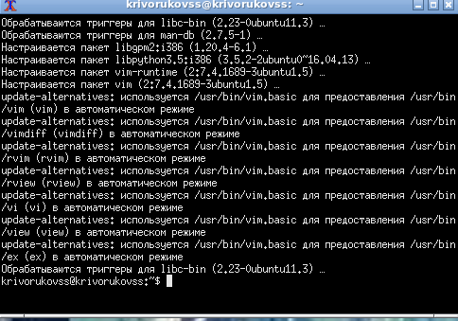

2. Создание файла

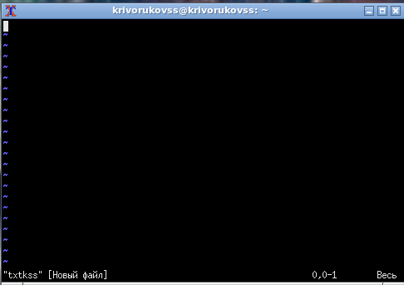

3. Ввод текста в файл

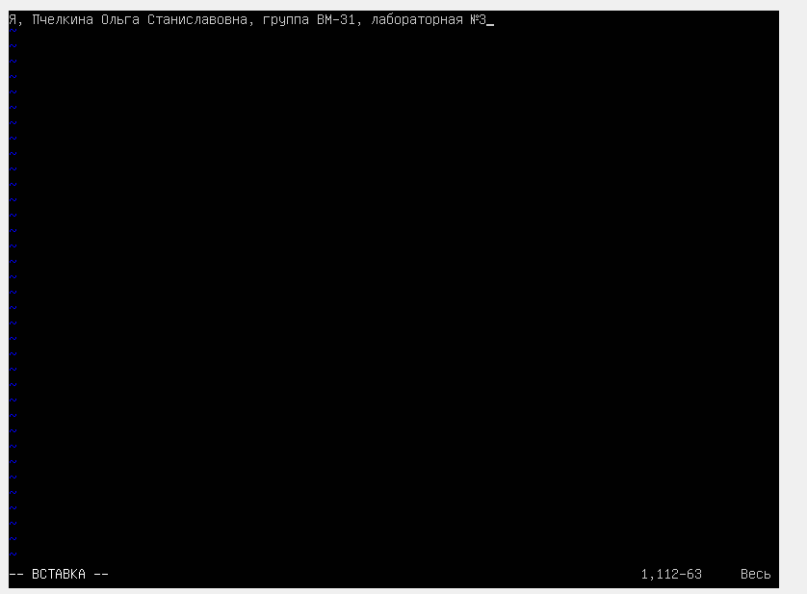

4. Выход из редактора с сохранением файла.

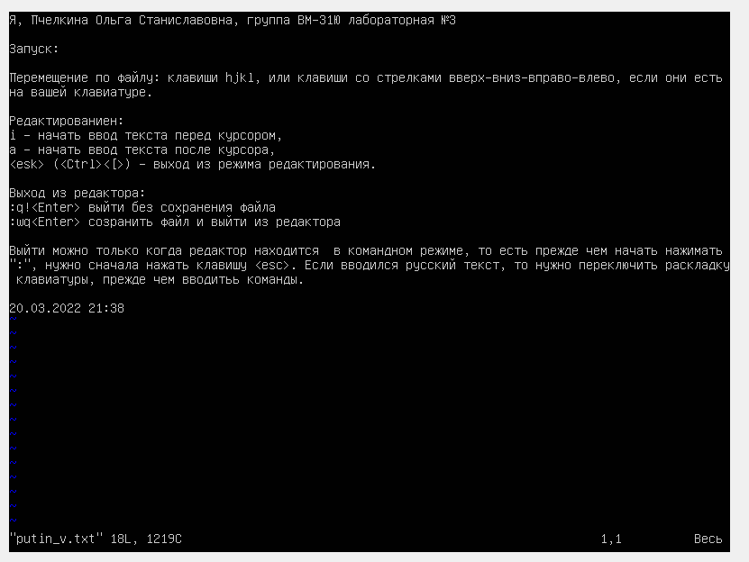

Вывод: в ходе л/р научились редактировать файлы с помощью редактора vim.

**Цель работы:** получение навыков создания скриптов с использованием интерпретатора.

**Ход работы:**

1. Создание каталога и переход к каталогу.

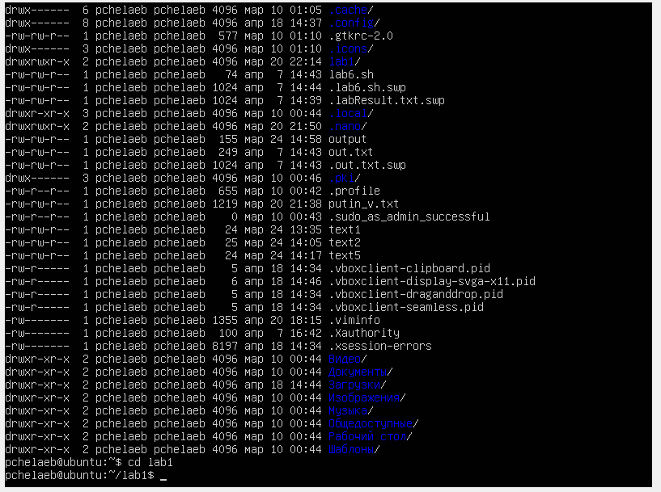

3. Скрипт, решающий задачу: «В параметрах скрипта передаются две строки. Вывести сообщение о равенстве или неравенстве переданных строк.»

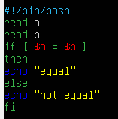

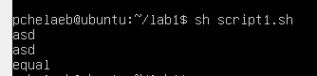

4. Скрипт, решающий задачу: «В параметрах при запуске скрипта передаются три целых числа. Вывести максимальное из них.»

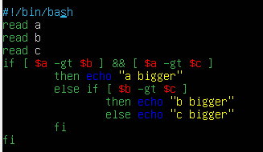

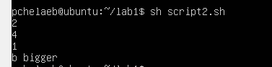

5. Скрипт, решающий задачу: «Считывать строки с клавиатуры, пока не будет введена строка "q". После этого вывести последовательность считанных строк в виде одной строки.»

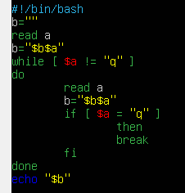

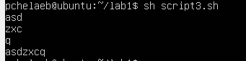

6. Скрипт, решающий задачу: «Считывать с клавиатуры целые числа, пока не будет введено четное число. После этого вывести количество считанных чисел.»

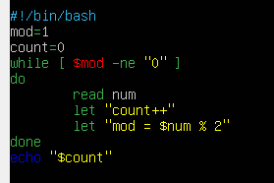

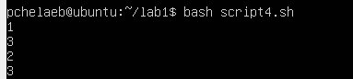

7. Скрипт, решающий задачу: «Создать текстовое меню с четырьмя пунктами. При вводе пользователем номера пункта меню происходит запуск редактора nano, редактора vi, браузера links или выход из меню.»

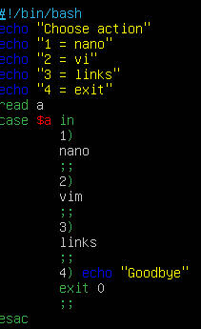

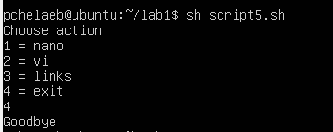

**8.** Если скрипт запущен из домашнего директория, вывести на экран путь к домашнему директорию и выйти с кодом 0. В противном случае вывести сообщение об ошибке и выйти с кодом 1.

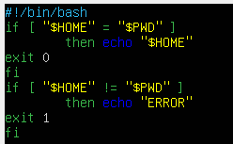



Вывод: Получили навыки создания скриптов с использованием интерпретатора. Создали различные скрипты.